**PHIẾU ÔN TẬP TUẦN 23/3 ĐẾN 28/3**

***Bài 1:*** Thực hiện phép tính

a)  b)  c) 

***Bài 2*:** Tìm x biết

a)  b)  c)  và x2 – 2y2 +z2 = 8

***Bài 3:*** Một giáo viên theo dõi thời gian làm một bài tập (tính theo phút) của 30 học sinh (ai cũng làm được) và ghi lại như sau:

|  |
| --- |
| 5 10 8 9 8 7 8 9 14 8  9 5 7 8 5 9 9 8 10 10  10 7 5 14 14 8 5 8 7 9 |

a) Dấu hiệu ở đây là gì? tìm số giá trị của dấu hiệu? Có bao nhiêu giá trị khác nhau?

b) Lập bảng “tần số” và nhận xét.

c) Tính số trung bình cộng của dấu hiệu (làm tròn đến chữ số thập phân thứ nhất).

d) Tìm mốt của dấu hiệu.

e) Dựng biểu đồ đoạn thẳng.

**Bài 4:**Biểu đồ trên là biểu đồ được vẽ về điểm kiểm tra một tiết môn toán của lớp 7A. Từ biểu đồ trên hãy :

a) Lập bảng tần số?

b) Tính số trung bình cộng của dấu hiệu ?

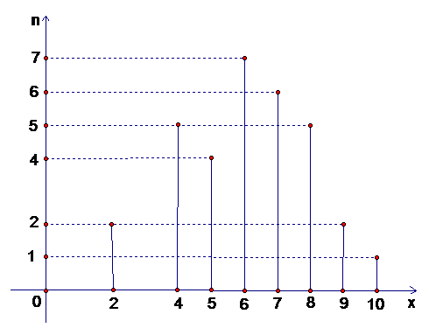

***Bài 5****.* Cho tam giác ABC có góc A = 90o và AB = AC. Gọi K là trung điểm của BC.

a) Chứng minh: Δ AKB = Δ AKC và AK ⊥ BC.

b) Từ C vẽ đường thẳng vuông góc với BC, cắt đường thẳng AB tại E. Chứng minh: EC//AK.

c) Chứng minh CA là tia phân giác của góc BCE.

d) Tính số đo các góc của Δ BCE?

e) Chứng minh A là trung điểm của BE.

***Bài 6:***Cho △ABC cân tại A. Từ B và C kẻ đường thẳng vuông góc với AB và AC, chúng cắt nhau tại I.

1. Chứng minh IB = IC.
2. Lấy M là trung điểm của AI. Chứng minh MB = MC.
3. Chứng minh AI vuông góc với BC.